**IL NUOVO PIANO REGIONALE DI GESTIONE DEI Rifiuti**

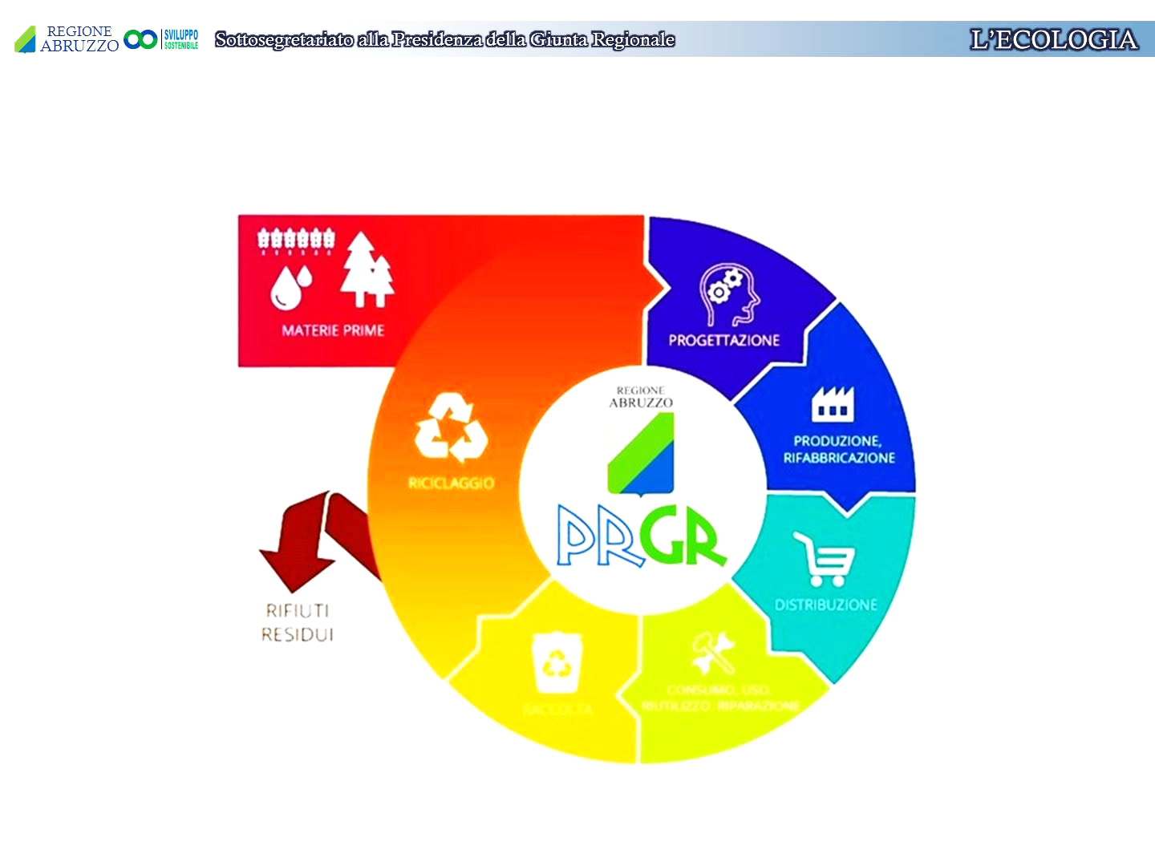

Pescara, 23 gennaio 2018

**CONTRIBUTO CO.GE.SA. Pescara, 23 gennaio 2018**

**IL NUOVO PIANO REGIONALE DI GESTIONE DEI Rifiuti.**

**1. NOTE ILLUSTRATIVE.**

Il Consiglio Regionale, nella seduta del 12 dicembre 2017, ha definitivamente approvato il disegno di legge "Norme a sostegno dell'economia circolare - Adeguamento del Piano Regionale di Gestione Integrata dei Rifiuti (Prgr) dopo quattro mesi dall’adozione del Piano giusta Deliberazione di Giunta Regionale n. 440 dell’11/08/2017 e ad oltre 10 anni dall'approvazione del precedente strumento, al termine di un’ampia attività di incontri con i portatori di interessi generali articolata mediante il lavoro di sei tavoli di consultazione e una trentina di assemblee pubbliche.

Il nuovo **Piano Regionale di Gestione Rifiuti** prevede azioni e progetti finalizzati alla riduzione degli sprechi nel ciclo produzione-consumo ed intende promuovere ogni sforzo organizzativo verso 'rifiuti zero' (cd. ZW, “zero waste”) e diffondere una maggiore consapevolezza degli utenti sul concetto 'rifiuto = risorsa'. Una parte consistente di tali azioni è già in fase attuativa, mediante la realizzazione di oltre 200 impianti pubblici (Centri del Riciclo, Piattaforme Ecologiche, Centri del Riuso, ecc.) con un investimento complessivo in corso da parte della Regione Abruzzo di oltre 30 milioni di euro. A tale mole di investimenti, sconosciuta in passato, vanno aggiunti gli impegni fortemente sollecitati da Regione Abruzzo ed assunti dal Governo centrale sia per le bonifiche delle discariche e sia per l’implementazione del sistema impiantistico pubblico gestito dai soggetti preposti come Co.Ge.Sa..

Una delle importanti conseguenze dell’approvazione della nuova legge sarà far uscire la Regione dalla Procedura d'Infrazione UE 2015/2165, per mancato adeguamento del Piano Regionale Gestione Rifiuti, eredità della precedente amministrazione (il termine era quello del 31.12.2013), prima che vengano comminate le relative pesanti sanzioni.

L'adeguamento del Piano prevede una gestione del ciclo dei rifiuti rispettosa delle direttive europee e finalizzato al conseguimento dei seguenti prioritari obiettivi: nessun impianto d’incenerimento dei rifiuti; prevenzione e riduzione della produzione e della pericolosità dei rifiuti; preparazione per il riutilizzo dei rifiuti; massimizzazione delle attività di riciclo; minimizzazione degli smaltimenti finali in discarica; completamento ed efficientamento della rete impiantistica di trattamento/recupero dei rifiuti con la previsione anche di nuovi impianti di compostaggio o digestione anaerobica e rafforzamento della rete regionale del riciclo (es. piattaforme per imballaggi, centri di raccolta e centri del riuso).

Il nuovo strumento aggiorna il "Programma regionale di prevenzione della produzione dei rifiuti" e il "Piano regionale delle bonifiche dei siti contaminati". Il Piano, inoltre, sottolinea l'importanza di una puntuale e attenta progettazione e diffusione delle raccolte differenziate ad alta efficienza (sistemi domiciliari 'porta a porta'), che consentano di intercettare frazioni di rifiuti (es. frazione organica, carta, cartone, plastica, vetro, alluminio e legno) a basso grado di impurità da inviare al riciclo. Viene fissato un obiettivo di raccolta differenziata al 2022 del 70%. Il Piano inoltre prevede al 2022 una produzione pro-capite regionale di rifiuto indifferenziato residuo inferiore ai 130 kg/ab/a, dato che consentirà anche all’Abruzzo di giungere a quella data alla agognata completa autosufficienza impiantistica gestionale.

**2. IL PERCORSO DI ADEGUAMENTO.**

Fin dal novembre 2014, la Regione Abruzzo ha redatto il ***Documento finale di Piano*** al fine di adeguare la normativa vigente in materia di gestione del ciclo dei rifiuti dettata dalla L.R. 19/12/2007, n. 45 e s.m.i. e la pianificazione di riferimento. Lo scenario di Piano sviluppato considera come orizzonte temporale il periodo **2017-2022**.

Gli indirizzi politici e programmatici per l’adeguamento del Piano sono stati delineati con due importanti provvedimenti dell’esecutivo regionale: la **DGR n. 116 del 26/02/2016** e la **DGR n. 226 del 12/04/2016.** Nel particolare, fin da allora **3 aspetti risultano molto ben definiti e non suscettibili di alcun dubbio:**

**1.** la **riorganizzazione dei servizi di raccolta**, **basati su sistemi domiciliari**, che ha comportato in questi anni un costante aumento della percentuale di raccolta differenziata, il cui obiettivo minimo viene fissato, con riferimento all’anno **2022,** al **70%** su base regionale;

**2.** la Regione Abruzzo, **esclude qualsiasi ipotesi di realizzazione di un inceneritore** nel proprio territorio, non condividendo le scelte delineate nel **Decreto del Presidente del Consiglio dei Ministri 10 agosto 2016** *(c.d. "Decreto Inceneritori")* che individua i deficit registrati a livello impiantistico per i diversi contesti territoriali e le modalità del loro soddisfacimento. **Alla luce delle previsioni del Piano, come già prospettato con la DGR n. 226 del 12 aprile 2016, si ribadisce la non sussistenza di condizioni oggettive per prevedere un impianto di incenerimento in Abruzzo in quanto non sostenibile nè tecnicamente nè economicamente;**

**3.** la Regione Abruzzo, tra i diversi **modelli gestionali dei flussi di rifiuti** che venivano precedentemente ipotizzati, sceglie senza tentennamenti o inganni, il modello del “***recupero di materia***”, sia attraverso l’organizzazione di sistemi domiciliari di raccolta differenziata (cd “*porta a porta*”), sia attraverso il recupero “possibile” di altri materiali dalle frazioni residue di rifiuti (cd ”Rifiuti indifferenziati”). Tutto ciò comporterà anche adeguamenti impiantistici che potranno consentire la qualificazione del rifiuto secco residuo da selezione impiantistica attraverso l'intercettazione delle componenti valorizzabili (in primis materiali plastici, metallici e, ove possibile, cellulosici). **Il Piano disegna un "modello gestionale" basato su prestazioni medie attribuite al complesso delle filiere di trattamento**. Infatti, gli impianti "**TMB con recupero di materia spinto**", prevedono lavorazioni finalizzate ad estrarre dal rifiuto indifferenziato residuo **frazioni recuperabili in forma di materia** (es. plastiche, carta, metalli) **quantificabili in circa il 15%** del flusso trattato.

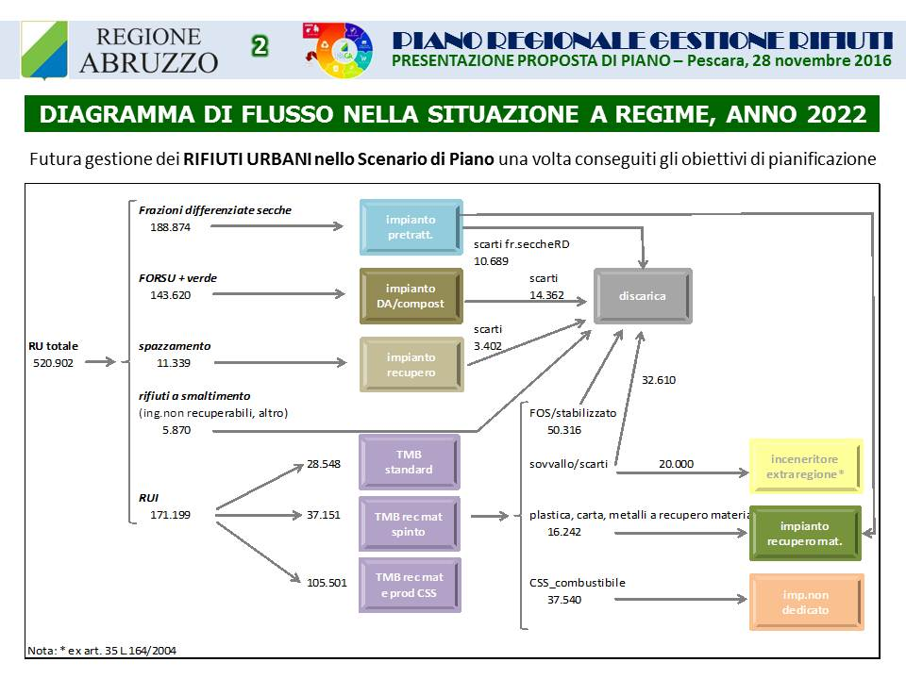**Lo scenario globalmente prefigurato (vedasi tabella a lato - Diagramma di Flusso nella Situazione a Regime, anno 2022) farà si che, a obiettivi conseguiti, siano ampiamente rispettati i *target* fissatidalla Commissione europea in materia di *"preparazione per il riutilizzo e il riciclaggio dei rifiuti urbani e assimilati"* pari al 50% al 2020 (art.11, Direttiva 2008/98/CE, recepito nell’ordinamento nazionale con D.Lgs. 152/06 - art.181).**

Su questi aspetti si è inteso discutere con gli abruzzesi, promuovendo 9 tavoli di consultazione e concertazione oltre che organizzando e celebrando oltre 40 assemblee pubbliche sull’intero territorio regionale, alimentando un costante e continuo confronto connotato dai caratteri del rigore scientifico e della realtà dei fatti, rifuggendo da ragionamenti pseudo-ideologici ovvero dettati dalla disinformazione e privi di logica o, peggio ancora, intrisi di demagogica strumentalizzazione politica. Siamo, infatti, fermamente convinti che ogni riflessione sul tema deve necessariamente tener conto dell’utilizzo delle migliori tecnologie e degli effettivi risultati gestionali che le stesse offrono nella gestione dei flussi di rifiuti.

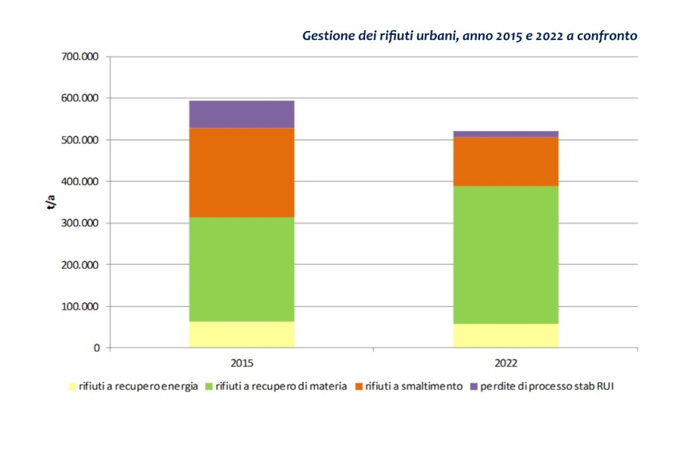La tabella a lato, inerente il confronto con l'attuale situazione gestionale, evidenzia in maniera chiara ed inequivocabile:

1. **la contrazione della produzione complessiva;**
2. **il considerevole aumento dei quantitativi di rifiuti avviati a recupero di materia;**
3. **il contenimento dell'avvio a recupero energetico (pressoché invariato a livello % ma in diminuzione in valore assoluto);**
4. **la significativa contrazione dello smaltimento in discarica».**

**3. IL NUOVO PIANO: UNA SINTESI.**

**3.1. Situazione a Regime, Anno 2022**

I seguenti grafici riepilogano le prestazioni complessive del sistema gestionale per i macroflussi di rifiuti provenienti da : raccolte differenziate, spazzamento strade, rifiuti indifferenziati residui.

 

**Miglioramento della qualità** del rifiuto raccolto !

Al **2022 in un avvio a recupero pari al 92%** dei flussi differenziati intercettati**.**

 

Ipotesi di conferimento a discarica del totale della **FOS** ma, conseguiti adeguati standard qualitativi e verificate le condizioni tecniche ed autorizzative, potranno essere **impiegati in operazioni di recupero alternative allo smaltimento.**

**In fase attuativa la Regione emanerà specifiche DIRETTIVE finalizzate a definire le condizioni di impiego della FOS in operazioni di recupero ambientale (aree degradate, operazioni di chiusura finale delle discariche, ...) in sostituzione di materiali naturali così da RIDURRE ULTERIORMENTE L'INVIO A SMALTIMENTO IN DISCARICA.**

 

Recupero di materia da Rifiuto Indifferenziato Residuo: **metalli plastica carta!**

**9% è la prestazione media del complesso impiantistico ipotizzato.**

**TMB con recupero di materia spinto** estraggonofrazioni recuperabili in forma di materia quantificabili in **circa il 15%** del flusso trattato**.**

**3.2. Situazione a Regime, Anno 2022 a confronto con 2015**

I seguenti grafici riepilogano le prestazioni complessive del sistema gestionale dei **rifiuti urbani**.

 

**75%**

**53%**

**CONFRONTANDO 2015 e 2022 si nota: Aumento dell’indice di recupero totale:**

**Materia + Energia = 75%**

 

**CONFRONTANDO 2015 e 2022 si nota: ● contrazione** della **produzione complessiva;**

**●** considerevole **aumento** dei quantitativi di rifiuti avviati a **recupero di materia;**

**● contenimento** dell'avvio a **recupero energetico (invariato percentualmente ma in diminuzione in valore assoluto);**

**●** significativa **contrazione** dello **smaltimento in discarica.**

**Miglioramento delle prestazioni ambientali del sistema gestionale!**

**3.3. Previsioni del DPCM 10 agosto 2016 (Decreto Attuativo 'art.35') e Stime del PRGR in merito al potenziale fabbisogno residuo di trattamento termico in impianti dedicati.**

Il 5 ottobre 2016 è stato pubblicato in Gazzetta Ufficiale il **Decreto del Presidente del Consiglio dei Ministri 10 agosto 2016: *«Individuazione della capacità complessiva di trattamento degli impianti di incenerimento di rifiuti urbani e assimilabili in esercizio o autorizzati a livello nazionale, nonché individuazione del fabbisogno residuo da coprire mediante la realizzazione di impianti di incenerimento con recupero di rifiuti urbani e assimilati»*** che individua i deficit registrati a livello impiantistico per i diversi contesti territoriali (Regioni) e le modalità del loro soddisfacimento.

Il Decreto ha **l’obiettivo primario di contenere lo smaltimento in discarica a favore del recupero energetico**.

**La previsione del DPCM è per la Regione Abruzzo la realizzazione di un impianto di incenerimento dedicato al trattamento di sovvallo secco e rifiuti derivanti dalle valorizzazioni di materia (scarti dalle RD).**

**Il comma 3 dell'art.6 prevede che:**

«3. Entro il 30 giugno di ogni anno, le regioni e le province autonome possono presentare al Ministero dell'ambiente e della tutela del territorio e del mare una **richiesta di aggiornamento** del fabbisogno residuo regionale di incenerimento dei rifiuti urbani e assimilati individuato nell'allegato II. La richiesta è presentata **in presenza di nuova approvazione di piano regionale di gestione dei rifiuti o dei relativi adeguamenti**, ai sensi dell'art. 199 del decreto legislativo n. 152 del 2006, o di variazioni documentate del fabbisogno riconducibili:

**a)** all'attuazione di politiche di prevenzione della produzione dei rifiuti e di raccolta differenziata;

**b)** all'esistenza di impianti di trattamento meccanico‐biologico caratterizzati da una efficienza, in valori percentuali, di riciclaggio e recupero di materia, delle diverse frazioni merceologiche superiori rispetto ai valori indicati nell'allegato II;

**c)** all'utilizzo di quantitativi di combustibile solido secondario (CSS) superiori a quelli individuati nell'allegato II;

**d)** ad accordi interregionali volti a ottimizzare le infrastrutture di trattamento dei rifiuti urbani e assimilati».

**3.4. Stime del DPCM 10 agosto 2016.**

è stimato un fabbisogno di trattamento termico pari a **121.069 t/a** a partire da un dato di produzione RU pari a **593.080 t/a**, nell’ipotesi di conseguimento di recupero con RD pari al 65%.

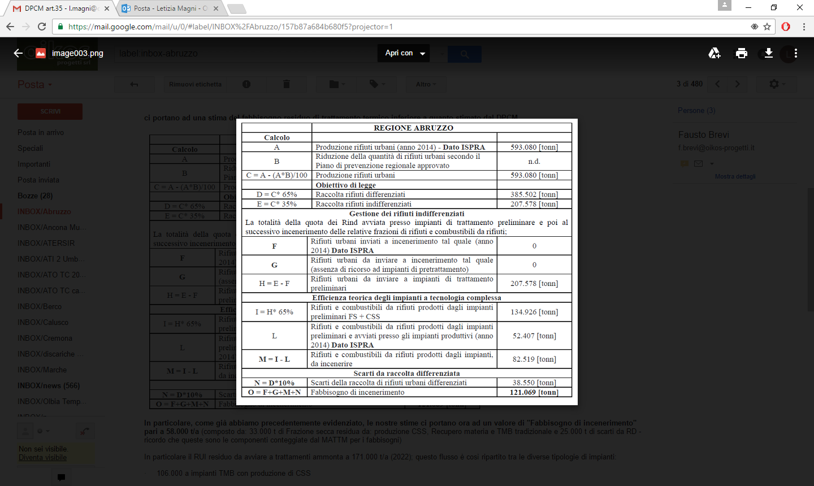

**3.5. QUANTIFICAZIONE DEI FABBISOGNI RESIDUI del PRGR.**

Il **PRGR** ha sviluppato una proposta di gestione rifiuti che porta a diverse stime e, soprattutto, ad una **diversa quantificazione dei fabbisogni residui.**

|  |  |  |
| --- | --- | --- |
|  | **Previsioni DPCM** | **Previsioni PRGR** |
| **Produzione RU** | **593.080** | **520.902** |
| RD a recupero | 385.502 | 332.494 |
| terre da spazzamento a recupero | nd | 11.339 |
| RAEE/rifiuti ingombranti non recuperabili | nd | 5.870 |
| RUI residuo | 207.578 | 171.199 |
| RUI da avviare a impianti di trattamento preliminari | 207.578 | 171.199 |
| Rifiuti e combustibili da rifiuti prodotti dagli impianti preliminari FS+CSS | 134.926 | 106.391 |
| di cui: |  |  |
| Rec materia da RUI | 0 | 16.242 |
| CSS a rec energetico extra Regione | 52.407 | 37.540 |
| Sovvallo a rec energetico extra Regione | 20.000 |
| *Sovvallo a discarica* | *82.519* | *32.610* |
| *Scarti RD* | *38.550* | *25.050* |
| **Fabbisogno teorico incenerimento** | **121.069** | **57.660** |

* **Produzione di rifiuti urbani totale nettamente inferiore (-12%)**
* **Accordo interregionale per l'avvio a recupero energetico fuori regione di 20.000 t/a di sovvallo**
* **Miglioramento qualità RD 🡪 riduzione degli scarti**

In base alle valutazioni sviluppate all’interno del PRGR, i rifiuti ipotizzati a smaltimento ma potenzialmente avviabili a recupero energetico secondo le ipotesi del DPCM sono:

* ca. **33.000 t/a** di sovvalli/scarti da TMB del RUI;
* ca. **25.000 t/a** di scarti da recupero dei flussi differenziati.

Pertanto il **complessivo ulteriore fabbisogno teorico di incenerimento** sarebbe pari a ca. **58.000 t/a** (non considerando il CSS/CSS_combustibile e le 20.000 t/a di sovvallo/scarti da RUI avviati secondo le ipotesi di Piano a recupero energetico fuori Regione) da confrontare con le ca. **121.000 t/a stimate dal Ministero.**

**Alla luce di tali valutazioni, come già prospettato con la DGR 226 del 12 aprile 2016, si ribadisce la non sussistenza di condizioni oggettive per prevedere un impianto di incenerimento in regione Abruzzo in quanto non sostenibile né tecnicamente né economicamente.**

**4. LE PREVISIONI DEL PRGR IN CORSO DI ATTUAZIONE: Sintesi DEL PIANO D’AZIONE ([1]).**

**4.1. BONIFICA DISCARICHE E SITI INQUINATI.**

Principali atti originari:

* **Deliberazione di Giunta Regionale n. 1529 del 27.12.2014**, recante: "Aggiornamento Anagrafe Siti Inquinati";
* **Deliberazione di Giunta Regionale n. 1034 del 15.12.2015**, recante: "Bonifica/MISP di Discariche Pubbliche".

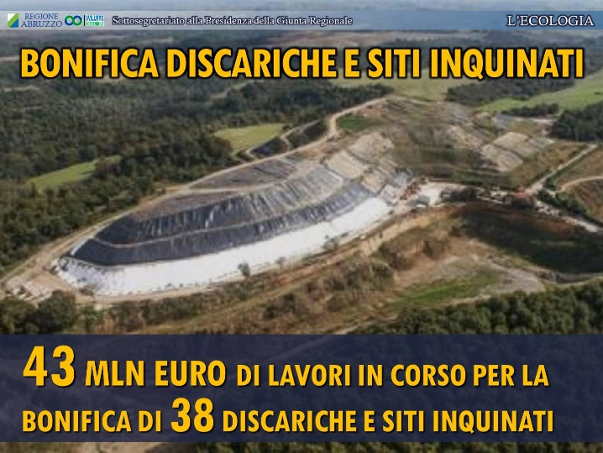 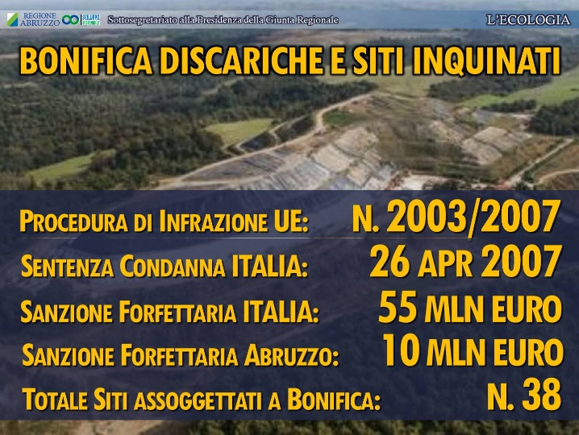

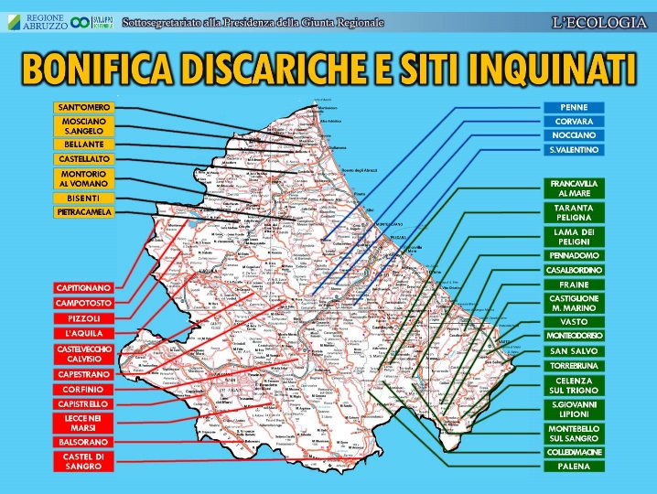 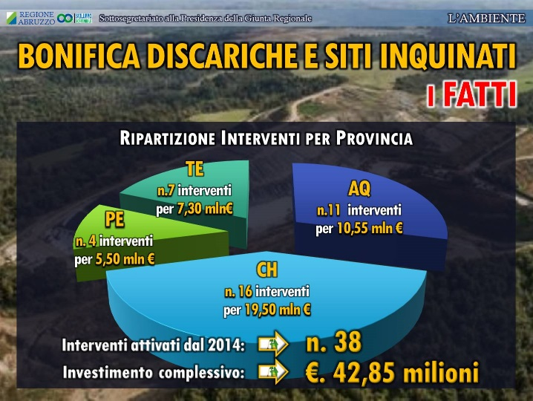

**4.2. PIANO PER LO SVILUPPO DELLA RACCOLTA DIFFERENZIATA.**

Principali atti originari:

* **Deliberazione di Giunta Regionale n. 612 del 24.09.2014**, recante: "Piano Finanziario Interventi PAR FSC";
* **Determinazione Dirigenziale n. 21/163 del 03.11.2014**, recante: "Programma Straordinario di Sviluppo delle Raccolte Differenziate".

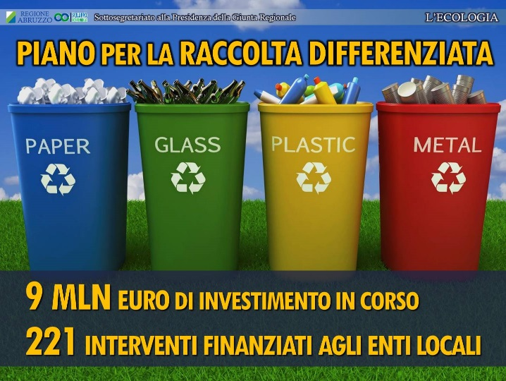 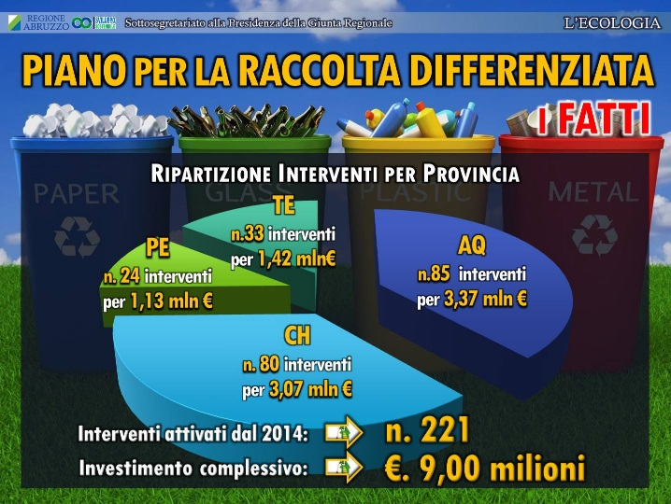

**4.3. L’OTTIMIZZAZIONE DEGLI IMPIANTI PUBBLICI: LA RETE DEL RICICLO.**

Principale atto originario:

* 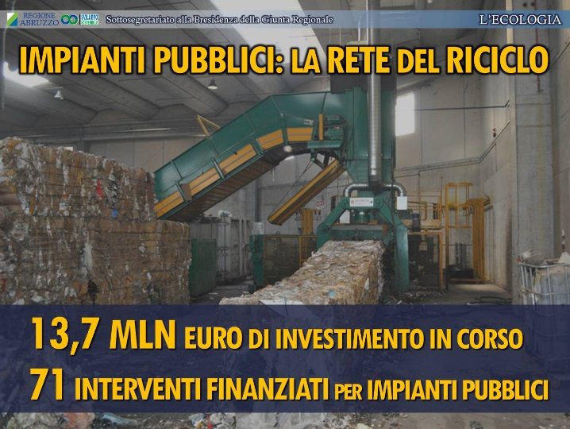**Deliberazione di Giunta Regionale n. 1009 del 07.12.2015**, recante: "Programma Straordinario per lo Sviluppo delle Raccolte Differenziate";

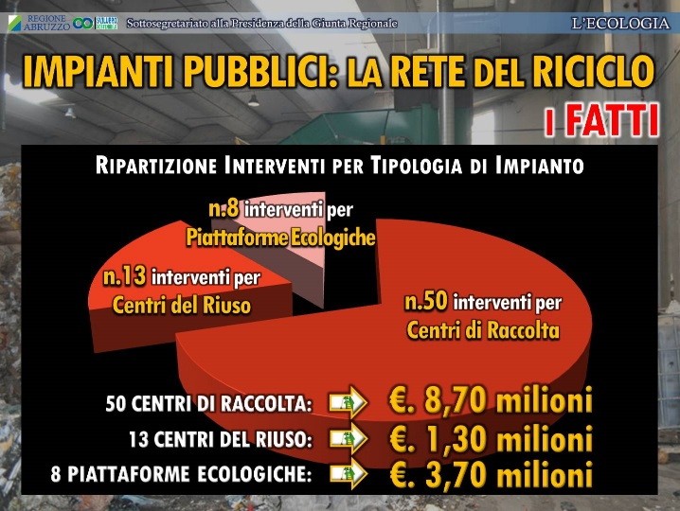 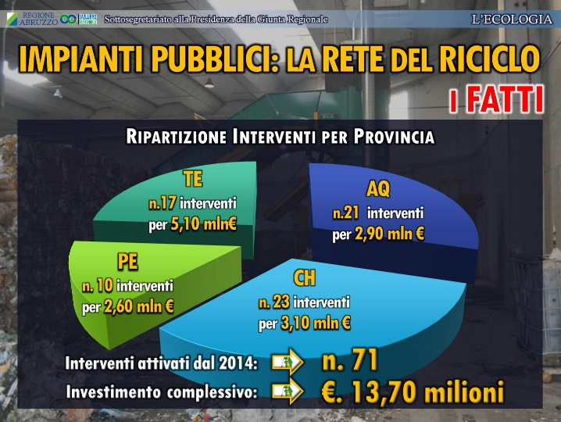

**4.4. PIANO PER LA PREVENZIONE E RIDUZIONE DEI RIFIUTI.**

Principali atti originari:

* **Deliberazione di Giunta Regionale n. 612 del 24.09.2014**, recante: "Piano Finanziario Interventi PAR FSC";
* **Deliberazione di Giunta Regionale n. 1010 del 07.12.2015**, recante: "Completamento Sistema Impiantistico".

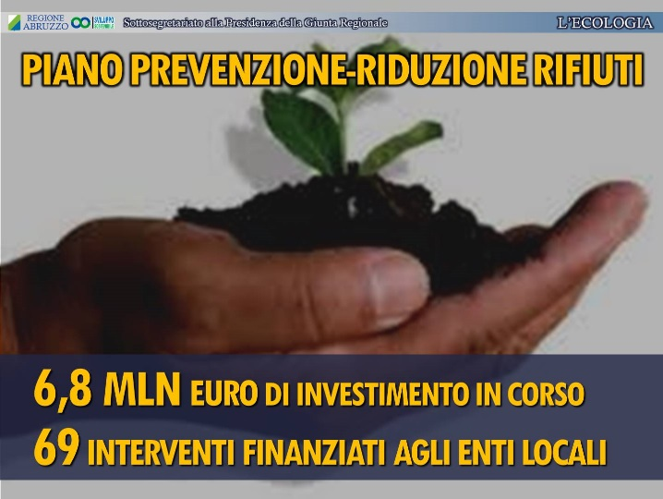 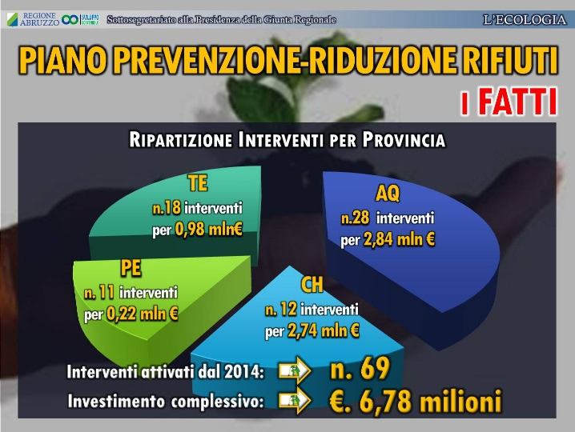

**4.5. IL NUOVO PIANO REGIONALE DI GESTIONE INTEGRATA DEI RIFIUTI.**

Principali atti originari:

* **Relazione di Piano presentata in data 08.09.2014**;
* **N.6 Tavoli di Concertazione ed oltre 30 assemblee pubbliche sui territori fino a tutto il 17.11.2016**;
* **Deliberazione di Giunta Regionale n. 865 del 20.12.2016**, recante: "norme a Sostegno dell’Economia Circolare";
* **Deliberazione di Giunta Regionale n. 22 del 26.01.2017**, recante: "PRGR - Rapporto Ambientale";
* **Deliberazione di Giunta Regionale n. 440 del 11.08.2017**, recante: "Adozione Piano Regionale di Gestione Integrata dei Rifiuti".

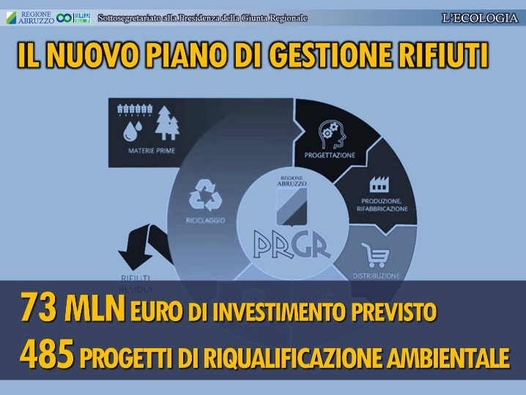 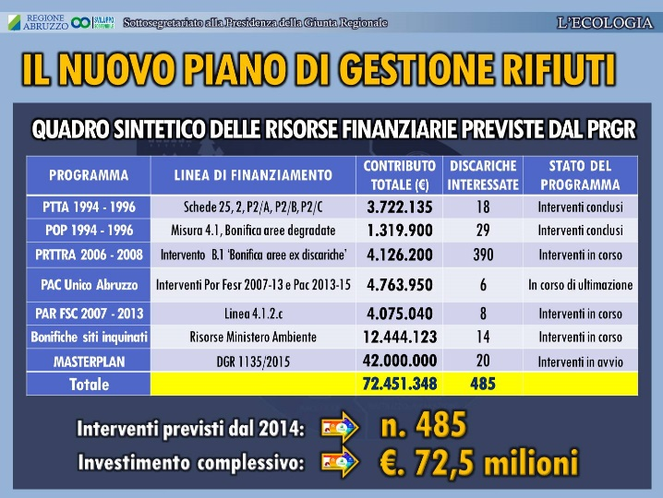

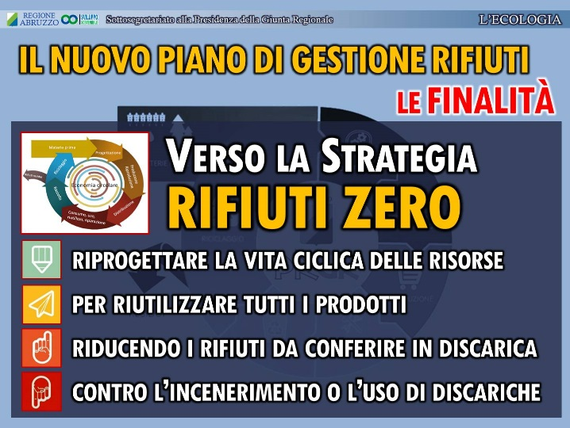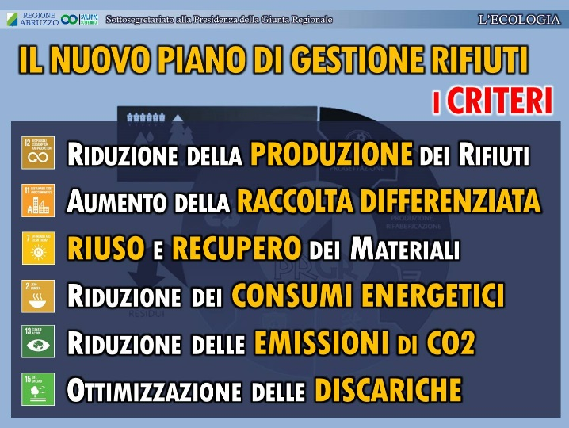

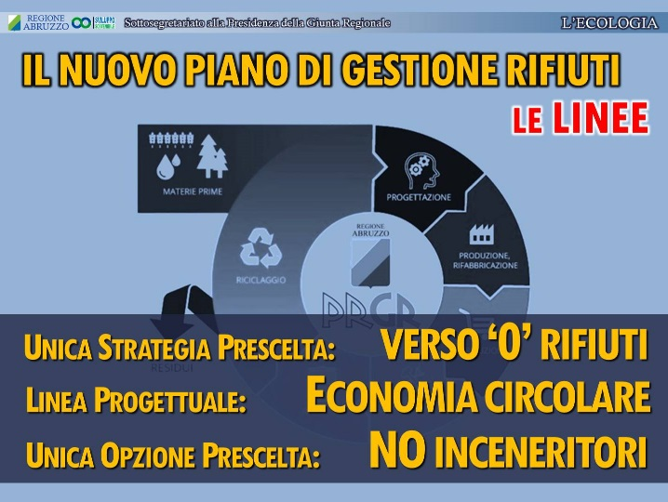 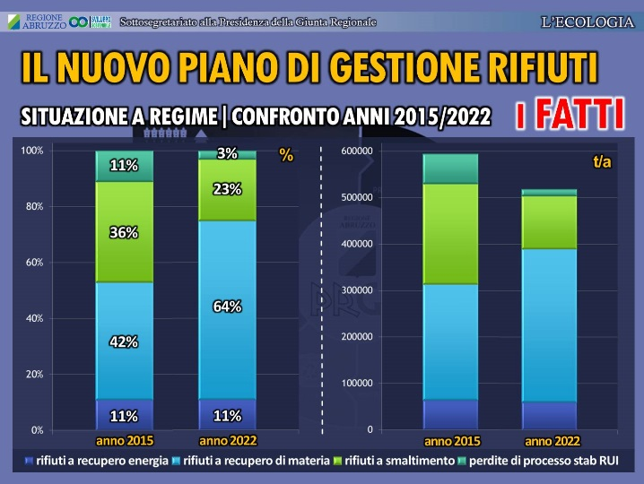

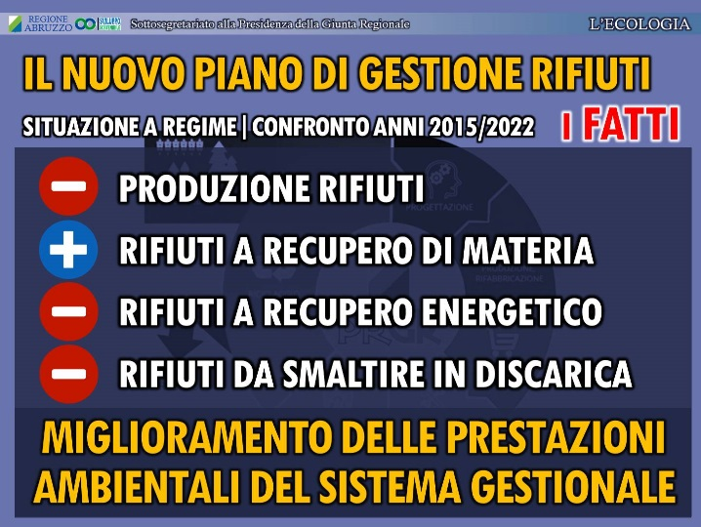 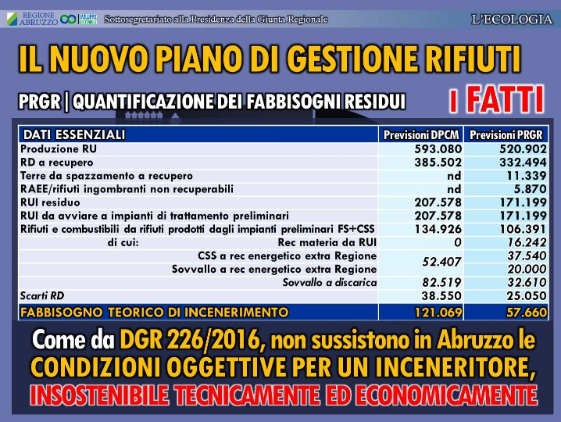

1. **()** - Per i dettagli vedasi allegato esplicativo.